1. 列表页面
   1. 分页按钮修改

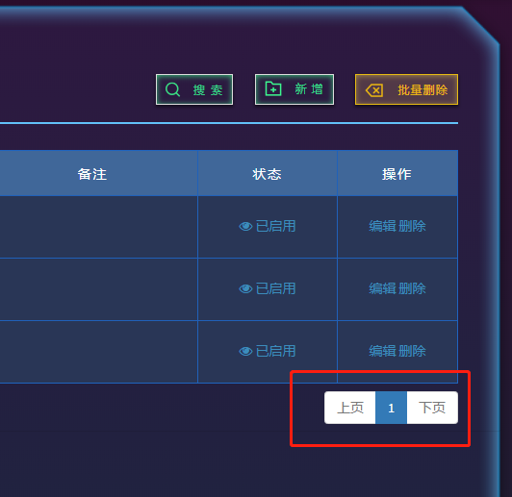

* 1. 分页显示项颜色修改

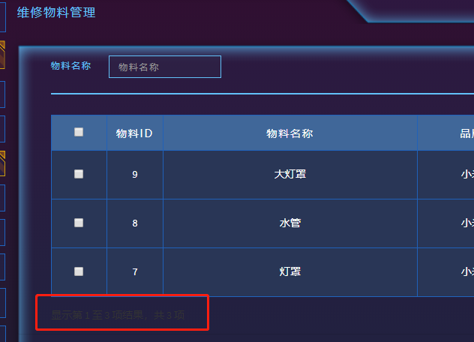

* 1. 列表数据操作栏按钮修改
     1. edit、del样式类添加之后不生效，原因表格td是插件生成的，无法添加p0样式类
     2. 按钮之间不用换行，做一行显示

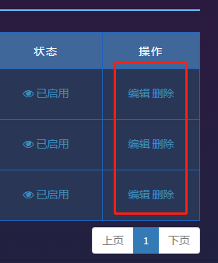

1. 弹出框
   1. 右上角关闭按钮显示不清楚



* 1. 文本框背景以及文字颜色修改

[http://47.111.165.47:8088/tenant/checkout](http://localhost:8088/tenant/checkout)

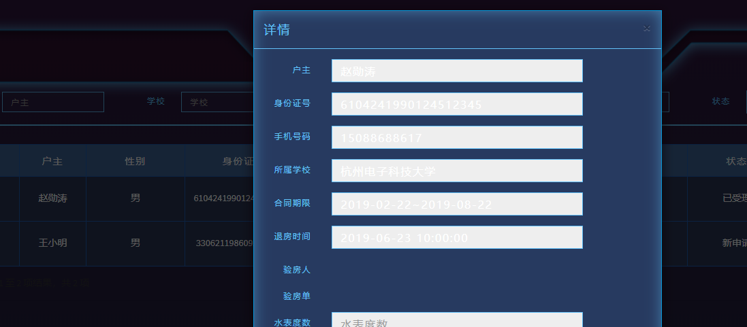

* 1. 组合文本框前后修改

[http://47.111.165.47:8088/fee/index](http://localhost:8088/fee/index)

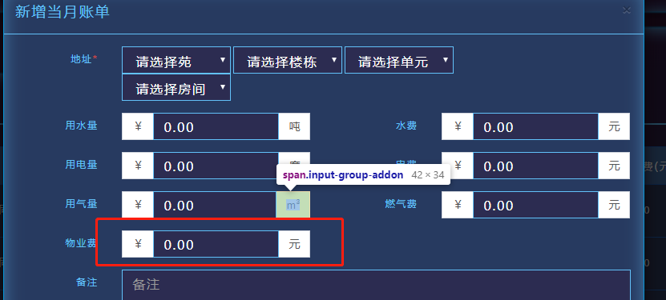

* 1. 弹出列表分页按钮修改

[http://47.111.165.47:8088/fee/index](http://localhost:8088/fee/index)

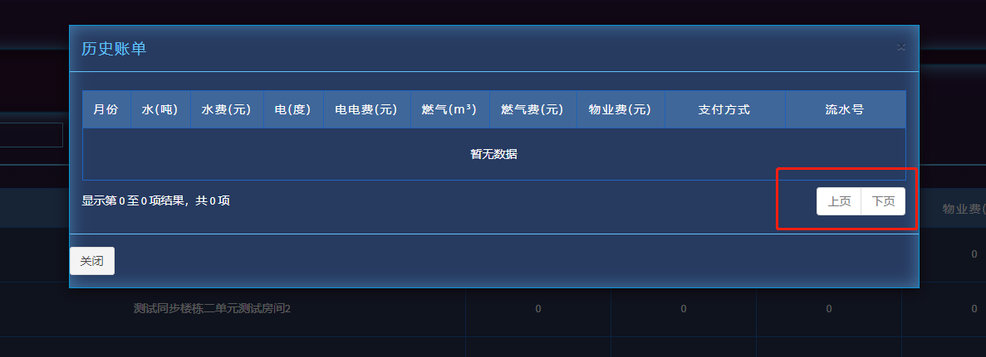

1. 表单页面
   1. 内容未超出一屏，背景撑爆了

[http://47.111.165.47:8088/brand/info](http://localhost:8088/brand/info)

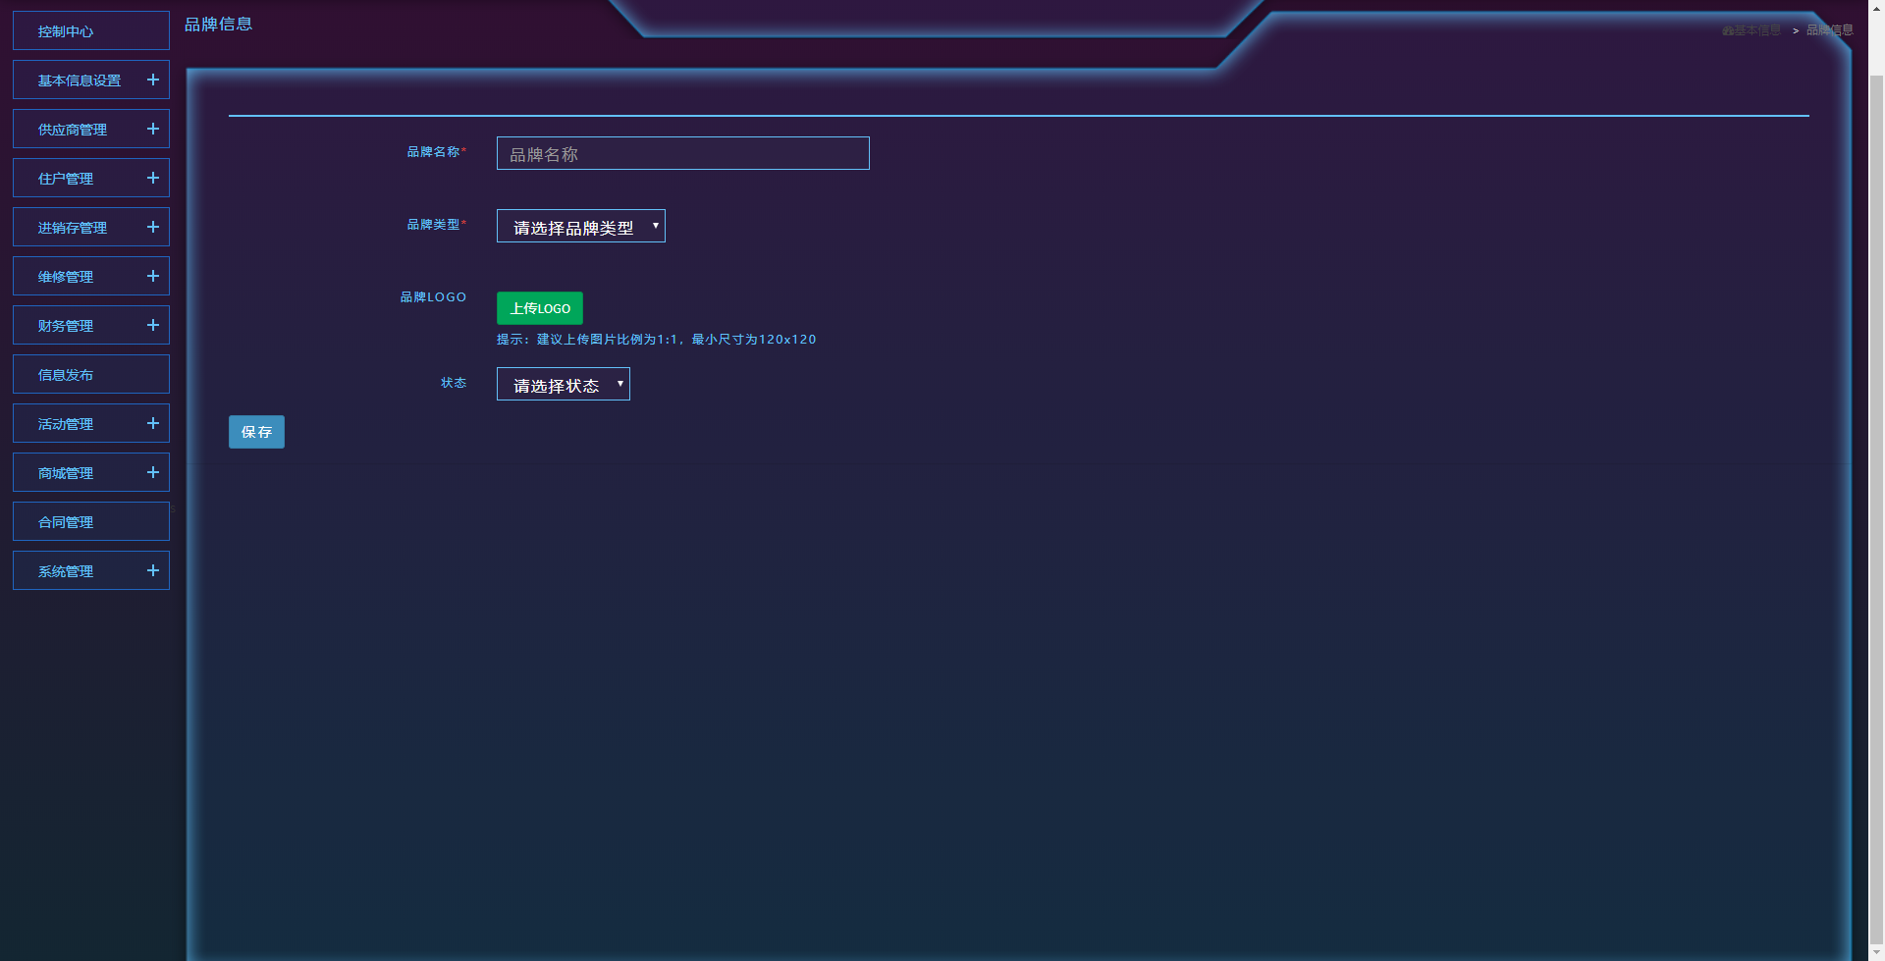

* 1. 页面内容超过一屏，UI撑爆了

[http://47.111.165.47:8088/store/goodsInfo](http://localhost:8088/store/goodsInfo)

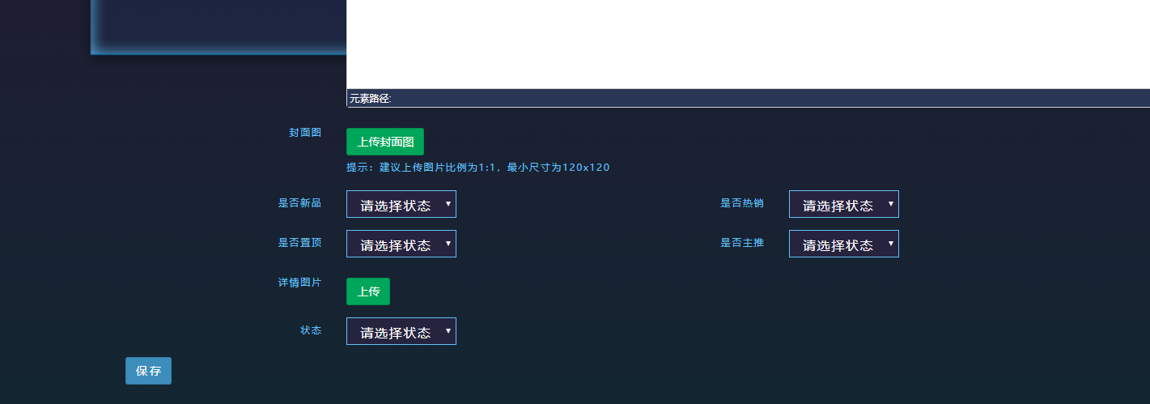

1. 树形列表
   1. 标题文字颜色修改

[http://47.111.165.47:8088/organization/department](http://localhost:8088/organization/department)



* 1. 树形展示折叠的小icon显示不清楚

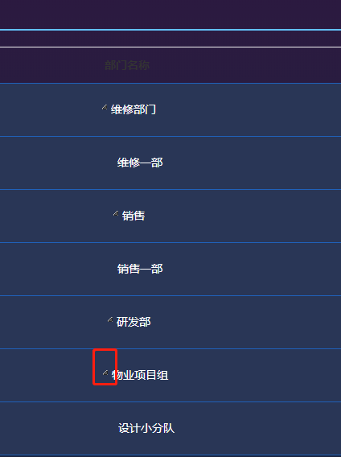

* 1. 弹出框树形选择文本，背景修改

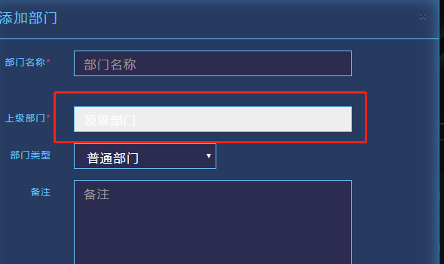

* 1. 下拉框背景以及选择修改

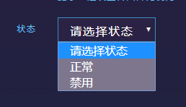

* 1. 水电费

1. 其他说明
   1. 所有按钮、文本框样式尽量使用样式覆盖的方式替换，，单独定义样式类，修改工作量巨大
   2. 其他样式类也尽量使用覆盖方式替换样式
2. 大屏显示需求
   1. 增加头部



* 1. F11全屏后，可点击某个按钮取消全屏

1. 兼容性要求
   1. 兼容到IE8及以上版本
   2. 兼容浏览器IE（8以上版本）、谷歌、火狐、360、QQ、搜狗
   3. 分辨率：1024*768、1366*900、1920*1080